|  |  |  |  |  |
| --- | --- | --- | --- | --- |
|  | Организация Объединенных Наций | | ECE/TRANS/WP.29/GRSP/2023/26 | |
| _unlogo | | **Экономический  и Социальный Совет** | | Distr.: General  15 September 2023  Russian  Original: English |

**Европейская экономическая комиссия**

Комитет по внутреннему транспорту

**Всемирный форум для согласования   
правил в области транспортных средств**

**Рабочая группа по пассивной безопасности**

**Семьдесят четвертая сессия**

Женева, 4–8 декабря 2023 года

Пункт 3 предварительной повестки дня

**Глобальные технические правила № 13 ООН   
(транспортные средства, работающие на водороде   
и топливных элементах)**

Предложение по исправлению 1 к поправке 1   
к Глобальным техническим правилам № 13 ООН (транспортные средства, работающие на водороде   
и топливных элементах)\*

[[1]](#footnote-1) Представлено экспертом неофициальной рабочей группы   
по этапу 2 разработки Глобальных технических правил № 13 ООН

Воспроизведенный ниже текст был подготовлен председателем неофициальной рабочей группы (НРГ) по транспортным средствам, работающим на водороде и топливных элементах (ТСВТЭ), в рамках этапа 2 разработки Глобальных технических правил № 13 ООН (ГТП13-Э2) и нацелен на исправление редакционных ошибок в тексте поправки 1 к Глобальным техническим правилам № 13 ООН. В его основу положен документ GRSP-72-26-Rev.1, распространенный на семьдесят третьей сессии Рабочей группы по пассивной безопасности (GRSP). Изменения к существующему тексту Глобальных технических правил № 13 ООН (ECE/TRANS/180/Add.13 и Amend.1) выделены жирным шрифтом в случае новых положений или зачеркиванием в случае исключенных элементов.

I. Предложение

*Раздел H, пункт 2, заголовок* изменить следующим образом:

«**2.** **Национальные требования, дополняющие требования ГТП ООН**»

*Раздел I, пункт 190* изменить следующим образом:

«190 ... требования, указанные в настоящем документе (раздел G преамбулы, касающийся транспортных средств с системами СХСжВ) как факультативные, могут быть утверждены — с соответствующими изменениями — в качестве обязательных».

*Раздел O, таблицу 10* изменить следующим образом:

«Таблица 10

**Факультативные допуски на параметры испытаний**

| *Пункт* | *Параметр испытания* | *Значение* | *Факультативный допуск* | *Единица* |
| --- | --- | --- | --- | --- |
| *...* | | | | |
| *Расстояние* | | | | |
| 6.2.3.2 a) i) | Высота сбрасывания в горизонтальном положении | 1,8 м | ±0,02 | м |
| 6.2.3.2 **b)** **c)** ~~a) ii) iii)~~ | Высота сбрасывания в вертикальном положении | расчетная высота сбрасывания | ±0,02 | м |
| 6.2.3.2 **d)** ~~a) iv)~~ | Высота центра тяжести при сбрасывании под углом 45° | ~~≤ 1,8 м~~ **1,8 м** | **±0,02**~~0,04~~ | м |
| *...* |  |  |  |  |

»

*Таблицу 1 в пункте 3.52* изменить следующим образом:

«Таблица 1

**Плотность компримированного водорода (г/л)**

|  |  |  |  |  |  |  |  |  |  |  |  |  |  |
| --- | --- | --- | --- | --- | --- | --- | --- | --- | --- | --- | --- | --- | --- |
| *Температура*  *(°C)* | *Давление (МПа)* | | | | | | | | | | | | |
| *1* | *10* | *20* | *30* | *35* | *40* | *50* | *60* | *65* | *70* | *75* | *80* | *87,5* |
| -40 | 1,0 | 9,7 | 18,1 | 25,4 | 28,6 | 31,7 | 37,2 | 42,1 | 44,3 | 46,1 | 48,4 | 50,3 | 53,0 |
| -30 | 1,0 | 9,4 | 17,5 | 24,5 | 27,7 | 30,6 | 36,0 | 40,8 | 43,0 | 45,1 | 47,1 | 49,0 | 51,7 |
| -20 | 1,0 | 9,0 | 16,8 | 23,7 | 26,8 | 29,7 | 35,0 | 39,7 | 41,9 | 43,9 | 45,9 | 47,8 | 50,4 |
| -10 | 0,9 | 8,7 | 16,2 | 22,9 | 25,9 | 28,7 | 33,9 | 38,6 | 40,7 | 42,8 | 44,7 | 46,6 | 49,2 |
| 0 | 0,9 | 8,4 | 15,7 | 22,2 | 25,1 | 27,9 | 33,0 | 37,6 | 39,7 | 41,7 | 43,6 | 45,5 | 48,1 |
| 10 | 0,9 | 8,1 | 15,2 | 21,5 | 24,4 | 27,1 | 32,1 | 36,6 | 38,7 | 40,7 | 42,6 | 44,4 | 47,0 |
| 15 | 0,8 | 7,9 | 14,9 | 21,2 | 24,0 | 26,7 | 31,7 | 36,1 | 38,2 | 40,2 | 42,1 | 43,9 | 46,5 |
| 20 | 0,8 | 7,8 | 14,7 | 20,8 | 23,7 | 26,3 | 31,2 | 35,7 | 37,7 | 39,7 | 41,6 | 43,4 | 46,0 |
| 30 | 0,8 | 7,6 | 14,3 | 20,3 | 23,0 | 25,6 | 30,4 | 34,8 | 36,8 | 38,8 | ~~406~~**40,6** | 42,4 | 45,0 |
| 40 | 0,8 | 7,3 | 13,9 | 19,7 | 22,4 | 24,9 | 29,7 | 34,0 | 36,0 | 37,9 | 39,7 | 41,5 | 44,0 |
| 50 | 0,7 | 7,1 | 13,5 | 19,2 | 21,8 | 24,3 | 28,9 | 33,2 | 35,2 | 37,1 | 38,9 | 40,6 | 43,1 |
| 60 | 0,7 | 6,9 | 13,1 | 18,7 | 21,2 | 23,7 | 28,3 | 32,4 | 34,4 | 36,3 | 38,1 | 39,8 | 42,3 |
| 70 | 0,7 | 6,7 | 12,7 | 18,2 | 20,7 | 23,1 | 27,6 | 31,7 | 33,6 | 35,5 | 37,3 | 39,0 | 41,4 |
| 80 | 0,7 | 6,5 | 12,4 | 17,7 | 20,2 | 22,6 | 27,0 | 31,0 | 32,9 | 34,7 | 36,5 | 38,2 | 40,6 |
| 85 | 0,7 | 6,4 | 12,2 | 17,5 | 20,0 | 22,3 | 26,7 | 30,7 | 32,6 | 34,4 | 36,1 | 37,8 | 40,2 |

»

*Пункт 6.2.3.2* изменить следующим образом:

«6.2.3.2 Испытание на сбрасывание (ударную нагрузку) (порожний резервуар)

...

d) вертикально (местом подсоединения запорного клапана вниз) под углом 45° таким образом, чтобы высота его центра тяжести от земли составляла ~~≤~~1,8 м. Однако если нижний конец находится на расстоянии менее 0,6 м от земли, то угол падения изменяют таким образом, чтобы минимальная высота составляла 0,6 м, а центр тяжести был расположен на высоте ~~≤~~ 1,8 м. В случае аксиально-несимметричного резервуара линия, проходящая через место подсоединения запорного клапана и центр тяжести, должна отклоняться от вертикали на угол в 45°, так что место подсоединения запорного клапана становится самой низкой точкой.

...»

*Рис. 3 в пункте 6.2.3.2* изменить следующим образом (скорректировав порядок слов на рис.):

«Рис. 3

**Положения, в которых производят сбрасывание**

**1,8** **м2**

**≥ 488 Дж**

**≤1,8 м**

**45**°

**≥ 0,6 м**

**№ 1**

**№ 2**

**№ 3**

**№**

**4**

**центр тяжести**

»

*Пункт 6.2.5.4.5.3* изменить следующим образом:

«6.2.5.4.5.3 60-секундные скользящие средние отдельных показаний температуры в зоне локального воздействия огня (т. е. TBLOC, TMFLOC, TMRLOC и TULOC) и зоне воздействия охватывающим пламенем TBR, TBC, TBL, TMRF, TMCF, **TMLF**~~TML~~, TMRR, TMCR, TMLR, TUR, TUC and TUL)   
должны ...».

*Рис. 3 (Пример автобуса, работающего на водородных топливных элементах), три маркировки высоковольтных проводов*, изменить следующим образом:

«

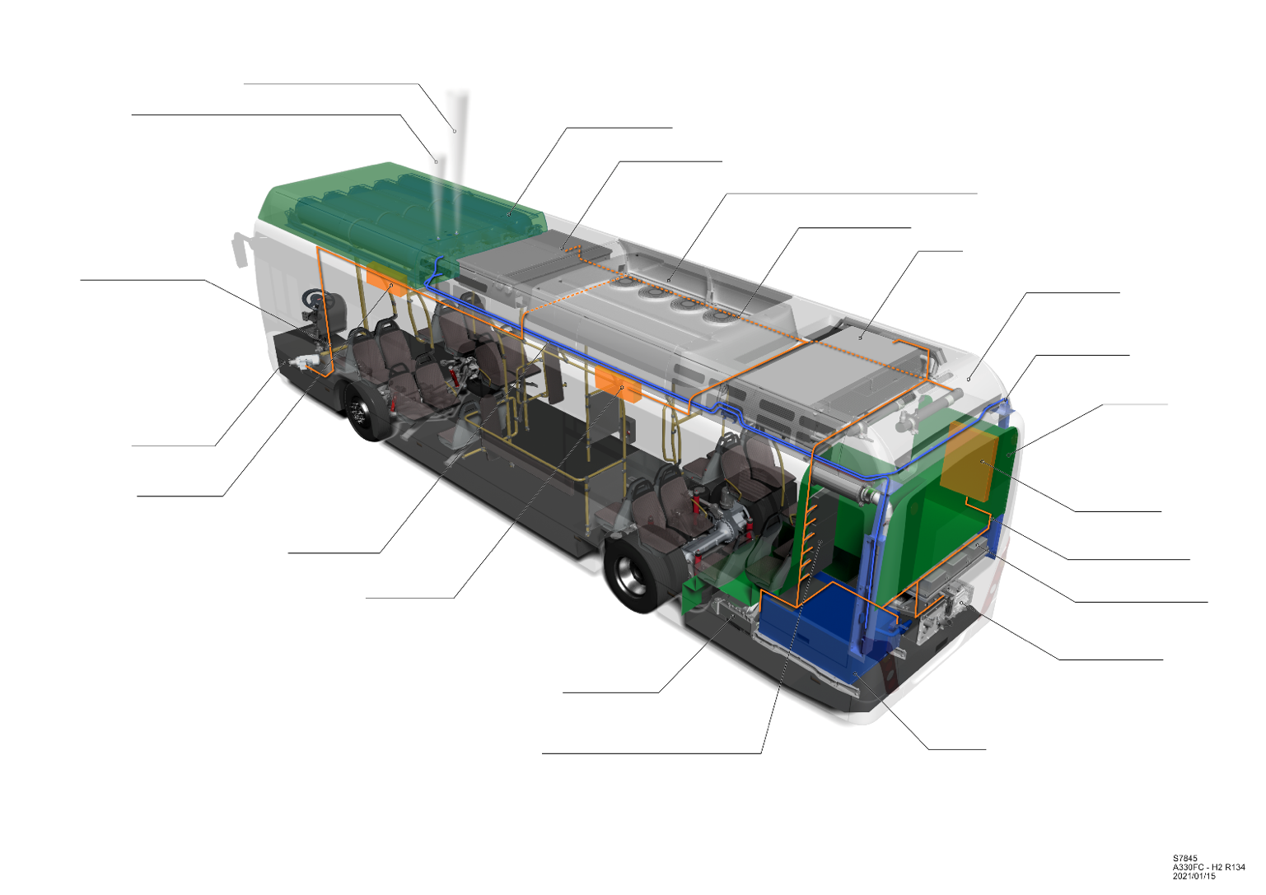

Высоковольтные   
провода

Распределительная   
коробка

Преобразователи/  
выпрямители

Воздушный компрессор

Топливный элемент

Вторичные преобразователи общего назначения

Тяговый электродвигатель

Распределительная коробка

Водородопровод

Распределительная коробка

Насос усилителя

Перегородка

Водородопровод

Тормозной резистор

Высоковольтные провода

Охладитель

Климат-контроль/Охладитель тяговой батареи

Тяговая батарея

Высоковольтные провода

Продувочная магистраль высокого давления

Система хранения водорода

Продувочная магистраль низкого давления (для техосмотра)

»

*Таблицу 1 (Результаты японского исследования)* изменить следующим образом (с тем чтобы на самом деле удалить, а не просто зачеркнуть значение 5 500):

«

| *Тип транспортного средства* | *Макс. срок эксплуатации* | *Макс. пробег в течение срока эксплуатации* | *Число заправок в течение срока эксплуатации (“испытательные циклы изменения давления”)* | *Ссылка:  предложение  на этапе 2 разработки  ГТП № 13 ООН* |
| --- | --- | --- | --- | --- |
| Коммерческие ТСБГ | 15 лет  20 лет  25 лет | --  3 500 000 км  4 000 000 км | --  8 450  9 750 | 11 000  11 000  11 000 |
| Коммерческие ТСМГ | 15 лет  20 лет  25 лет | --  2 100 000 км  2 400 000 км | --  6 560  7 440 | **~~5 500,~~** 7 500 или 11 000  11 000  11 000 |

»

*Пункт 78 a) iv)* изменить следующим образом:

«78. ...

a) ...

iv) Хотя установить единый подкрепленный соответствующими данными показатель частотности заправки для ТСБГ, работающих на водороде, довольно сложно, за достаточно ~~консервативное значение~~ **консервативные значения** можно было бы принять величину пробега в 400 км (250 миль);».

*Рис. 10* изменить следующим образом (с тем чтобы ось x соответствовала предписаниям пункта выше):

грузовик на топливных элементах

автобус на топливных элементах

легковой автомобиль на топливных элементах

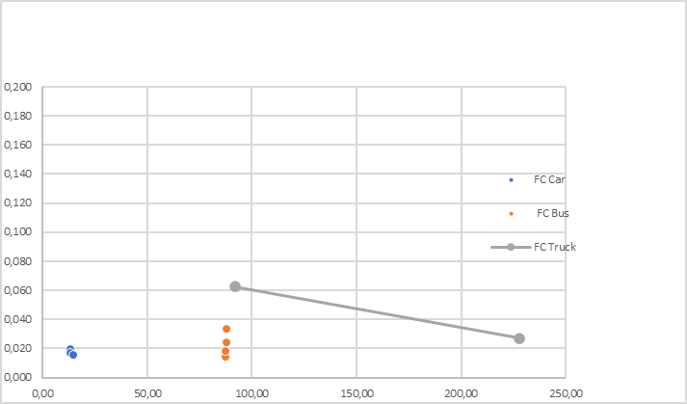

Кратность воздухообмена (1/час)

Кубатура трансп. средства (м3)

Показатель утечки/просачивания СХКВ в 46 мл/л/ч

Менее 25 % НПВ

*Менее   
0,18 воздухообмена   
в час*

*Дом с “тесным” пристроенным гаражом*

*Только тягач*

*С прицепом*

»

*Рис. 29 (Увеличение рабочей поверхности зоны воздействия охватывающим пламенем в направлении ближайшего УСДТ, установленного на баллоне (вид сверху))* изменить следующим образом:

«

ПеПереход на охватывающее пламя

реход на охватывающее пламя

УСДТ

Локальное горение

*Случай 1*

*Расположение ближайшего УСДТ по осевой линии баллона*

Локальное горение

Переход на охватывающее пламя

УСДТ

*Случай 2*

*Эксцентричное расположение ближайшего УСДТ на стенке корпуса баллона*

»

*Пункт 3.28* изменить следующим образом:

«3.28 “*водородное транспортное средство*” означает любое автотранспортное средство, использующее компримированный газообразный или сжиженный водород... Водородное топливо для транспортных средств указано в стандартах ISO **14687:2019**~~-2~~ и SAE J2719\_202003;».

*Рис. 2 (Проверочные испытания на ожидаемую эффективность в дорожных условиях (пневматические/~~гидравлические~~)* изменить следующим образом:

«Рис. 2   
Проверочные испытания на ожидаемую эффективность в дорожных условиях (пневматические/~~гидравлические~~)»

1. \* В соответствии с программой работы Комитета по внутреннему транспорту на 2023 год, изложенной в предлагаемом бюджете по программам на 2023 год (A/77/6 (разд. 20),   
   таблица 20.6), Всемирный форум будет разрабатывать, согласовывать и обновлять правила ООН в целях улучшения характеристик транспортных средств. Настоящий документ представлен в соответствии с этим мандатом. [↑](#footnote-ref-1)